Муниципальное бюджетное дошкольное образовательное учреждение
Детский сад №8 «Ленок» ЯМР

Консультация для родителей
«Роль фольклора в развитии детей дошкольного возраста»

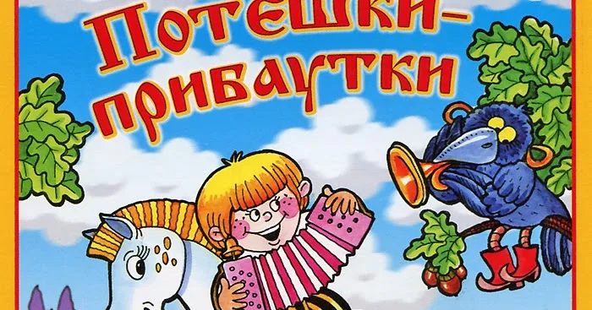

Подготовила воспитатель:
Белоусова Яна Валерьевна
2023 год.
Консультация для родителей
«Роль фольклора в развитии детей дошкольного возраста»
Дети должны жить в мире красоты, игры, сказки,
музыки, рисунка, фантазии, творчества.
В.А. Сухомлинский
Одной из важнейших задач, стоящих перед нашим обществом в настоящее время, является его духовное возрождение, ведь на сегодняшний день искажены представления о доброте, милосердии, великодушии, справедливости и патриотизме. Формирование основ моральных качеств начинается еще в дошкольном детстве. От того насколько успешно осуществляется этот процесс, во многом зависит духовно-нравственное развитие ребенка.
Дошкольный возраст – фундамент общего развития ребенка. А одним из средств нравственного, познавательного и эстетического развития детей является народная культура, в том числе устное народное творчество. Неслучайно фольклор с давних времен оценивается в разных аспектах: как средство педагогического воздействия, как средство формирования духовно-нравственной культуры, как средство обогащения словарного запаса детей и как средство передачи красоты и образности русского языка. Только произведения устного народного творчества удивительным образом совмещают в себе глубокую мудрость, легкость осознания и простоту запоминания
Само слово фольклор - английского происхождения, оно значит: народная мудрость, народное знание.
Малые фольклорные формы: потешки, прибаутки, песенки, небылички, побасенки, загадки, сказки, заклички, хороводы - несут в себе этнические характеристики; приобщают нас к вечно юным категориям материнства и детства. Ценность фольклора заключается в том, что с его помощью взрослый легко устанавливает с ребенком эмоциональный контакт, обогащает чувства и речь ребенка, формирует отношение к окружающему миру, т.е. играет полноценную роль во всестороннем развитии. Произведения устного народного творчества имеют огромное познавательное и воспитательное значение. Потешки - песенки, приговорки, потешки, первые художественные произведения, которые слышит ребенок. Произносимые взрослым короткие и ритмичные фразы, в которых ребенок улавливает повторяющиеся звуки («петушок», «ладушки», «киса», «водичка») вызывают у него реакцию на художественное произведение. Интонация голоса в одних случаях успокаивает его, в других - бодрит. Например: колыбельные песни оказывают усыпляющее воздействие, их поют ласковым, нежным голоском, покачивая куклу Катю: «Баю, баю, баю-бай, ты, собачка, не лай, Белолоба, не скули, мою дочку не буди». Для того, чтобы легче и быстрее дети запоминали колыбельные песенки, их нужно обыгрывать, т.е. включать те персонажи, о которых говорится в песенке (о собачке).
Знакомство с потешками надо начинать с рассказывания картинок, иллюстраций, игрушек. Дав рассмотреть детям игрушку, рассказать о персонаже потешки, о его особенностях. Объяснить детям значение новых слов, услышанных в потешке.
Можно использовать дидактические игры «Узнай потешку» (по содержанию картинки, надо вспомнить произведения народного творчества). «Угадай, из какой книжки (сказки, потешки) прочитан отрывок?» Словесные игры по мотивам народного творчества; например: «про сороку» (читать потешку и пусть ребенок отображает ее содержание в действиях). Потешка превращается в игру, увлекает ребенка. Дидактические упражнения «Узнай и назови» - достают из коробки игрушки или картинки по знакомым потешкам. Настольно-печатные игры по мотивам этих же произведений («парные картинки», «подбери такую же картинку», «лото», «разрезные картинки»).
Можно проводить игры - инсценировки; например: «курочка - рябушка на реку пошла».
Больше использовать потешек, пословиц, поговорок во время прогулки, обращая внимание на время года и состояние погоды, чтобы прогулка проходила более эмоционально и интересно для детей; где дети могут подражать голосам и движениям животных и птиц.
Пословицы и поговорки называют жемчужинами народного творчества; они оказывают воздействие не только на разум, но и на чувства человека; поучения, заключенные в них, легко воспринимаются и запоминаются. Пословицу можно использовать в любой ситуации, например если ребенок неаккуратно оделся можно сказать: «Поспешишь - людей насмешишь!». Много пословиц и поговорок о труде; знакомя с ними детям нужно объяснить их смысл, чтобы они знали, в каких ситуациях их можно применить.
Загадки - это полезное упражнение для детского ума. Учить детей отгадывать загадки модно так: на стол выставляется несколько игрушек, для каждой подобрать загадку:
1) «Идет мохнатый,
Идет бородатый,
Рожищами помахивает,
Бородищей потряхивает,
Копытами постукивает.»
2) « На голове красный гребешок,
Под носом красная борода,
На хвосте узоры, на ногах шпоры».
Дети быстро отгадывают, т.к. загадываемый предмет перед глазами. Дети могут сами попытаться загадать - придумать загадку об игрушке.
Можно проводить игры, которые помогут углубить и уточнить знания детей об окружающем мире: «Кто и что это?», «Я загадаю, а ты отгадай».»Подскажи словечко».
Сказки - являют собой особую фольклорную форму. Их лучше рассказывать, чем читать.
Хорошо начинать сказку с присказки: «Сказка, сказка, прибаутка…». После рассказа сказки, узнать с помощью вопросов, понял ли ребенок сказку? Вносить соответствующие игрушки, спросить: «Дети, из какой сказки пришли эти герои?»
Знакомя детей с разными фольклорными жанрами, мы обогащаем речь детей живостью, образностью, меткостью выражений. Потешки, песенки звучат, как ласковый говорок, выражая заботу, нежность, веру в благополучное будущее. Именно это и нравится детям в малых формах фольклора.
Малый фольклор позволяет развлекать, развивать и обучать малыша ненавязчиво и разнообразно. Ведь простые стишки, сказки, потешки, песенки – учат маленького человека жизни.

